陳衛平
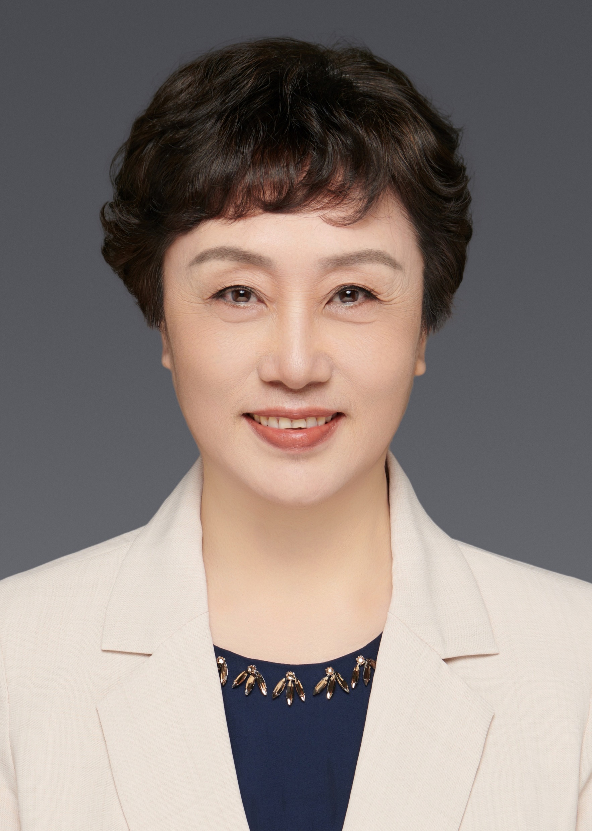
職稱： 教授
學院/部門： 中醫藥學院
電郵地址： chenweiping@must.edu.mo
電話： (853)8897-3130
辦公室： E204b
郵寄地址： 澳門氹仔偉龍馬路澳門科技大學
研究方向： 中醫學、中藥學

教學科目：中藥學、中醫基礎理論、中醫眼科學、中藥學研究前沿、中醫學研究思路與方法

教育背景

1978/10 - 1983/06 南京中醫學院，中醫專業，本科，醫學學士
1991/09 - 1992/06 南京中醫學院，中醫外科專業，碩士研究生課程班
1998/09 - 2002/06 南京中醫藥大學，中醫臨床基礎專業，研究生，醫學博士

工作履歷

2023-至今 澳門科技大學,中醫藥學院 教授
2019-2023 南京中醫藥大學, 中醫學院 教授
校重點實驗室 主任
2006-2019 南京中醫藥大學, 基礎醫學院 教授
2004-2013 南京中醫藥大學, 基礎醫學院 副院長
1999-2006 南京中醫藥大學, 第一臨床醫學院 副教授
副主任中醫師
1990-1998 南京中醫學院, 中醫系 講師、主治中醫師
1983-1990 南京中醫學院, 中醫系 助教、住院中醫師
一、學術成果
代表性論文
1.Yanxia Ma#, Yu Liu#, Linxin Teng, En Luo, Dekang Liu, Fuqiong Zhou, Kaiyuan Wang, Weiping Chen, Lei Bi*. Zi Shen Decoction Inhibits Growth and Metastasis of Lung Cancer via Regulating the AKT/GSK-3β/β-Catenin Pathway. Oxidative Medicine and Cellular Longevity, 2021 Mar 10;2021:6685282. doi: 10.1155/2021/6685282.

2.Linxin Teng#, Kaiyuan Wang#, Weiping Chen, Yun-shan Wang, Lei Bi*.HYR-2 plays an anti-lung cancer role by regulating PD-L1 and Akkermansia muciniphila, Pharmacological Research, 160 (2020):doi: 10.1016/j.phrs.2020.105086.

3. Fuqiong Zhou, Linxin Teng, Yu Liu, Yanxia Ma, Weiping Chen, Lei Bi*. Elaboration of the Comprehensive Metabolic Proﬁle of Salvianolic Acid A in Vivo and in Vitro Using UFLC-Q/TOF-MS. Journal of Agricultural and Food Chemistry, 2019 Nov 6, 67(44):12199-12207

4.Yingna Chen, Lei Bi*, Huijuan Luo, Yucui Jiang, Feiyan Chen, Yunshan Wang, Guangwei Wei, Weiping Chen*. Water extract of ginseng and astragalus regulates macrophage polarization and synergistically enhances DDP's anticancer effect. Journal of ethnopharmacology, 2019, 232: 11-20.

5. Ye Yang, Shuang Qiu, Lei Qian, Yuan Tian, Yingna Chen, Lei Bi,* Weiping Chen*.OCF can repress tumor metastasis by inhibiting epithelial-mesenchymal transition involved inPTEN/PI3K/AKT pathway in lung cancer cells. Plos One. 2017 Mar 16;12(3):e0174021.

6. XiaojingYan, Zequn Jiang, Lei Bi, Ye Yang, Weiping Chen*. Salvianolic acid A attenuates TNF-α-and D-GalN-induced ER stress-mediated and mitochondrial-dependent apoptosis by modulating Bax/Bcl-2 ratio and calcium release in hepatocyte LO2 cells. Naunyn-Schmiedeberg’s Arch Pharmacol, 2015, 388:817–830.

7.Ze-Qun Jiang, Xiao-Jing Yan, Lei Bi, Jian-Ping Chen, Qiong Zhou, Wei-Ping Chen*, Mechanism for hepato-protective action of Liangxue Huayu Recipe(LHR): Blockade of mitochondrial cytochrome c releaseand caspase activation. Journal of Ethnopharmacology,2013 July 30,148(3):851–860.

8.高靜,畢蕾,江玉翠,楊燁,李變英,陳衛平*.人參水提液對TAMs與腫瘤細胞共培養體系肺癌A549細胞生物學行為的影響[J].中國中西醫結合雜誌,2017,37(03):345-350.

9.陳飛燕,畢蕾,錢磊,高靜,江玉翠,陳衛平*.丹酚酸A逆轉肺癌多藥耐藥基因MDR1相關microRNA的篩選與鑒定[J].中國中藥雜誌,2016,41(17): 3279-3284.

10.李變英,陳飛燕,陳建平,畢蕾,高靜,陳衛平*.T7噬菌體展示人肺癌cDNA文庫篩選丹參-人參組分複方靶點研究[J].中成藥,2016,38(04):745-750.

*第一作者或通訊作者發表論文50餘篇。其中SCI論文6篇，中文核心（CSCD）29篇

二、學術及社會機構任職
中華中醫藥學會中藥基礎理論分會，副主任委員（候任）
中華中醫藥學會方藥量效研究分會，常務委員
國家科技獎勵評審專家
國家自然科學基金同行評議專家
教育部學位論文評審專家
江蘇、北京、上海、山東、廣東等省巿科技項目評審專家

三、科研項目

承擔國家自然科學基金、國家科技支撐計等科研項目10余項，其中主持國家自然科學基金面上專案3項

項目起止年月 | 項目名稱 | 項目來源 | 專案經費 | 本人承擔部分
2018.01－2021.12 | 丹參人參組分配伍調控PTEN相關信號通路抑制肺癌EMT和轉移的機制研究 | 國家自然科學基金 | 55萬 | 主持
2013.01－2016.12 | 基於PTEN表達的信號途徑研究丹參－人參有效配伍抗腫瘤分子機制 | 國家自然科學基金 | 72萬 | 主持
2011.01－2013.12 | 從內質網應激－線粒體途徑探討涼血化瘀方抗肝細胞凋亡作用機制 | 國家自然科學基金 | 33萬 | 主持
2015.07－2017.06 | 丹參人參組分配伍靶向PTEN抑制肺癌EMT和轉移作用研究 | 江蘇省中醫藥科技重點專案 | 20萬 | 主持
2005.01－2008.12 | 從細胞凋亡及基因調控探討涼血化瘀法防治肝衰竭療效機制 | 國家中醫藥管理局 | 6萬 | 主持
2012.01－2015.12 | 基於微透析及螢光成像技術的莪術醋制入肝效應機制研究 | 國家自然科學基金 | 58萬 | 第二
2008.01－2010.12 | 中藥複方及有效成分的系統生物學評價 | 國家十一五科技支撐計畫 | 530萬 | 第四
2008.08—2010.12 | 名老中醫藥專家經驗傳承與數位化研究---王燦輝臨床經驗、學術思想研究 | 國家十一五科技支撐計畫 | 10萬 | 第五

四、獲獎及專利

2016年 江蘇中醫藥科學技術獎 二等獎
2021年 江蘇中醫藥科學技術獎 一等獎
2022年 中國中西醫結合學會科學技術獎 二等獎
獲國家發明專利授權5項

五、人才培養

作為導師指導培養博士生9名、碩士生20名、本科生12名
指導省級研究生創新課題8項
指導大學生創新課題國家級1項、省級2項
創建中西醫基礎實驗教學省級示範中心，任首任中心主任(2004年-2009年)

